


ZÁKLADNÍ ŠKOLA ÚSTÍ NAD LABEM, HLAVNÍ 193, 403 31
Tel.: 472731819, 472731253 Tel. řed. /fax: 472731480, e-mail: skola@zsmojzir.cz

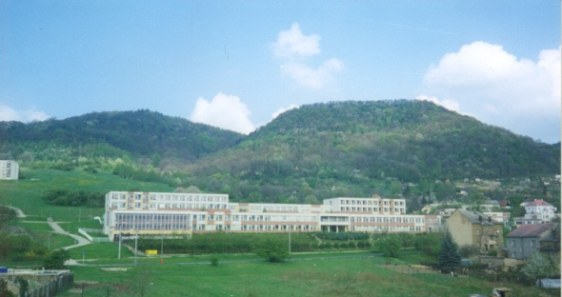

VÝUKOVÝ MATERIÁL ZPRACOVANÝ V RÁMCI PROJEKTU
MODERNÍ ŠKOLA
Registrační číslo projektu: CZ.1.07/1.400/21.3095

Číslo klíčové aktivity: III/2
Název klíčové aktivity:
Inovace a zkvalitnění výuky prostřednictvím ICT

Autor: Radka Krausová
Vytvořeno: 1. 5. 2013
Ročník: 4. ročník
Vzdělávací oblast: Člověk a společnost – Vlastivěda – Karel IV.
Anotace: Práce s abecedou – doplňování, přepis textu. Tento materiál slouží k seznámení se s životem
Karla IV netradiční formou.

A | B | C | Č | D | Ď | E | F | G | H | CH | I | J | K | L | M | N
1 | 2 | 3 | 4 | 5 | 6 | 7 | 8 | 9 | 10 | 11 | 12 | 13 | 14 | 15 | 16 | 17

Ň | O | P | Q | R | Ř | S | Š | T | Ť | U | V | W | Q | Y | Z | Ž
18 | 19 | 20 | 21 | 22 | 23 | 24 | 25 | 26 | 27 | 28 | 29 | 30 | 31 | 32 | 33 | 34

13 | 7 | 24 | 32 | 17 | 7 | 16 | 13 | 1 | 17 | 1 | 15 | 28 | 3 | 7 | 16 | 2 | 28 | 22 | 24 | 14 | 7

10 | 19 | 1 | 7 | 15 | 12 | 25 | 14 | 32 | 20 | 23 | 7 | 16 | 32 | 24 | 15 | 19 | 29 | 17 | 32 | 17 | 1
 |  |  |  |  |  |  |  |  |  |  |  |  |  |  |  |  |  |  | .

22 | 19 | 5 | 12 | 15 | 24 | 7 | 29 | 20 | 7 | 26 | 10 | 19 | 5 | 12 | 17 | 22 | 1 | 17 | 19 | 29 | 5 | 19
 |  |  |  |  |  |  |  |  |  |  |  |  |  |  |  |  |  |  | ,

16 | 7 | 24 | 29 | 7 | 16 | 1 | 16 | 12 | 17 | 14 | 32 | 28 | 14 | 1 | 16 | 7 | 17 | 17 | 7 | 10 | 19
 |  |  |  |  |  |  |  |  |  |  | ,

33 | 29 | 19 | 17 | 28 | 17 | 1 | 24 | 26 | 1 | 22 | 19 | 16 | 7 | 24 | 26 | 24 | 14 | 7 | 16 | 17 | 1

16 | 7 | 24 | 26 | 12 | 29 | 5 | 7 | 26 | 24 | 26 | 29 | 12 | 2 | 32 | 15 | 19 | 5 | 15 | 19 | 28
 |  |  |  | .

4 | 7 | 17 | 19 | 5 | 16 | 1 | 16 | 12 | 17 | 14 | 32 | - | 20 | 22 | 29 | 17 | 12 | 5 | 29 | 1 | 16 | 7

24 | 12 | 3 | 7 | 2 | 32 | 15 | 5 | 22 | 34 | 7 | 17 | 29 | 7 | 24 | 14 | 15 | 7 | 20 | 7 | 17 | 12
 |  |  |  |  |  |  |  |  |  |  |  |  |  |  |  |  |  |  |  |  | ,

20 | 1 | 14 | 17 | 1 | 14 | 23 | 12 | 29 | 19 | 14 | 15 | 1 | 26 | 7 | 29 | 24 | 7 | 5 | 16 | 12 | 15 | 7
 |  |  |  |  |  |  |  |  |  |  |  |  |  | .

26 | 7 | 11 | 10 | 19 | 19 | 5 | 29 | 7 | 33 | 15 | 12 | 14 | 7 | 14 | 16 | 19 | 26 | 22 | 28 | 5 | 19

8 | 22 | 1 | 17 | 3 | 12 | 7 | 16 | 1 | 16 | 12 | 17 | 14 | 28 | 28 | 34 | 17 | 12 | 14 | 5 | 32 | 17 | 7
 |  |  |  |  |  | .

29 | 12 | 5 | 7 | 15 | 33 | 1 | 13 | 7 | 10 | 19 | 29 | 15 | 1 | 5 | 32 | 17 | 1 | 25 | 7 | 33 | 7
 |  |  |  | .

16 | 7 | 19 | 20 | 7 | 26 | 29 | 33 | 14 | 29 | 7 | 26 | 1 | 15 | 1 | - | 29 | 32 | 14 | 19 | 28

20 | 12 | 15 | XVI | 33 | 1 | 24 | 26 | 1 | 29 | 7 | 17 | 32 | 11 | 10 | 22 | 1 | 5 | 28 | 33 | 22 | 7
 |  |  |  |  |  |  |  |  |  |  |  |  |  |  |  |  |  | ,

14 | 19 | 17 | 24 | 26 | 22 | 28 | 19 | 29 | 1 | 15 | 20 | 22 | 1 | 34 | 24 | 14 | 32 | 10 | 22 | 1 | 5
 |  |  |  |  |  |  |  |  |  |  |  |  |  |  |  |  |  |  |  |  | ,

29 | 32 | 24 | 26 | 1 | 29 | 12 | 15 | 16 | 17 | 19 | 10 | 19 | 20 | 1 | 16 | 1 | 26 | 7 | 14 | -

14 | 1 | 22 | 15 | 25 | 26 | 7 | 13 | 17 | 28 | 15 | 19 | 34 | 7 | 17 | 32 | 14 | 19 | 22 | 28 | 17 | 19
 |  |  |  |  |  |  |  |  | (

29 | 1 | 4 | 17 | 12 | 14 | 15 | 7 | 17 | 19 | 26 | 32 | XI. | VII. | MCCCIVL | - | 33 | 29 | 19 | 15 | 7 | 17
 |  |  |  |  |  |  |  |  |  |  | ).

13 | 1 | 14 | 19 | I. | 4 | 7 | 24 | 14 | 32 | 20 | 1 | 17 | 19 | 29 | 17 | 12 | 14 | 14 | 22 | 1

15 | 7 | 17 | 24 | 29 | 23 | 12 | 25 | 7 | 23 | 12 | 16 | 24 | 14 | 7 | V. | IV. | MCCCLV | - | 3 | 12 | 24 | 1
 |  |  |  | . |  |  |  |  |  |  |  |  |  | .

23 | 7 | 16 | 24 | 29 | 23 | 12 | 25 | 7 | 23 | 12 | 16 | 24 | 14 | 7 | 2 | 32 | 15 | IV | x | 34 | 7
 |  |  |  | . |  |  |  |  |  |  |  |  |  | .

17 | 1 | 26 | 32 | - | 2 | 15 | 1 | 17 | 14 | 1 | 33 | 29 | 1 | 15 | 19 | 12 | 24 | 1 | 17 | 17 | 1
 |  |  |  |  |  |  |  |  |  |  |  |  |  |  |  |  | ,

8 | 1 | 15 | 3 | 14 | 1 | 1 | 17 | 17 | 1 | 24 | 29 | 12 | 5 | 17 | 12 | 3 | 14 | 1 | 1 | 15
 |  |  |  |  | , |  |  |  |  |  |  |  |  |  |  |  |  | ,

34 | 2 | 7 | 26 | 1 | 20 | 19 | 16 | 19 | 23 | 1 | 17 | 24 | 14 | 1 | 16 | 7 | 15 | XI | 5 | 7 | 26 | 12
 |  |  |  |  |  |  |  |  |  |  |  |  |  | . |  |  |  |  |  |  |  | .

33 | 7 | 16 | 23 | 7 | 15 | 17 | 1 | 33 | 1 | 20 | 1 | 15 | 20 | 15 | 12 | 3 | 29 | 22 | 19 | 3 | 7

MCCCLXXVIII. | 1 | 5 | 19 | 5 | 17 | 7 | 24 | 13 | 7 | 19 | 24 | 15 | 1 | 29 | 19 | 29 | 1 | 17
 |  |  |  |  |  |  |  |  |  |  |  |  |  |  |  |  |  | .

Až budete mít všechna písmenka vyplněná, přepište text bez chyb na řádky.
Nakonec si vybarvi rytířskou omalovánku.
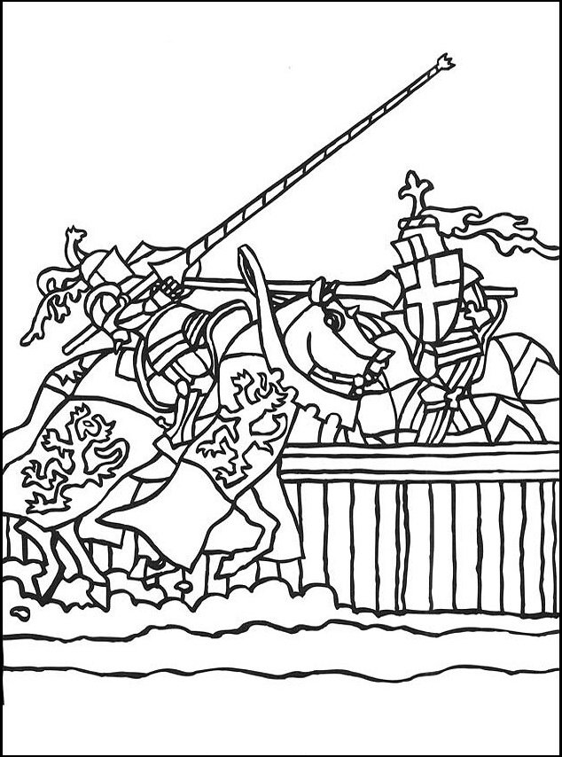
_____________________________________________________________________________________________________________________________________________________________________________________________________________________________________________________________________________________________________________________________________________________________________________________________________________________________________________________________________________________________________________________________________________________________________________________________________________________________________________________________________________________________________________________________________________________________________________________________________________________________________________________________________________________________________________________________________________________________________________________________________________________________________________________________________________________________________________________________________________________________________
Použité zdroje:
Omalovánka z: http://www.omalovanky.eu/c80.Rytiri.html
Text z knihy: JAROLÍMKOVÁ, Stanislava. Co v učebnicích nebývá, aneb, Čeští panovníci, jak je (možná) neznáte. 1. díl, (Od Sáma k Ludvíku Jagellonskému). Vyd. 1. Praha: Motto, 2006. 176 - 206 s. ISBN 80-7246-310-1.

Metodika práce:
Nakopírujte do dvojic (trojic) pracovní listy. Žáci přiřazují k číslům písmenko z abecedy – pomocí tabulky. Římské číslice přepisují do arabských číslic. Doporučuji tabulku promítnout na IT, pokud máte možnost – děti pak mohou pracovat rychleji (jeden diktuje, druhý píše). Po vyplnění, text přepíšou – můžete využít jako přepis textu na známky.

Správné řešení:
Je synem Jana Lucemburského a Elišky Přemyslovny. Narodil se v pět hodin ráno, v domě své maminky, U Kamenného zvonu na Staroměstském náměstí. V dětství byl odloučen od maminky – první dva měsíce byl držen ve sklepení, pak na Křivoklátě. V sedmi letech ho odvezli ke kmotru do Francie. Maminku už nikdy neviděl.
Za jeho vlády naše země opět vzkvétala – vykoupil 16 zastavených hradů, zrekonstruoval Pražský hrad, vystavil mnoho památek – Karlštejn (uloženy korunovační klenoty).
11. 7. 1346 – zvolen jako 1. český panovník králem Sv. říše římské.
5. 4. 1355 – císařem Sv. říše římské.
Byl 4x ženatý – Blanka z Valois, Anna Falcká, Anna Svídnická, Alžběta Pomořanská. Měl 11 dětí. Zemřel v roce 1378 a dodnes je oslavován.

